|  |  |
| --- | --- |
| **Santa Teresa de Jesús Jornet, religiosa (1897)** | DESAFIO VIRTUAL – No. 204  **Servicio de información**  **26/08/2025**  Prof. Oscar Lobo i Oconitrillo  [oscargdolobo1951@gmail.com](mailto:oscargdolobo1951@gmail.com)  **Tel. 8549-1995** |

**Santa Teresa de Jesús Jornet, Virgen y Fundadora**

**Martirologio Romano:** *En Liria, en España, santa Teresa de Jesús Jornet Ibars, virgen, que, para ayudar a los ancianos, fundó el Instituto de las Hermanitas de los Ancianos Desamparados (1897).* **Fecha de beatificación:** 27 de abril de 1958 por el Papa Pío XII. **Fecha de canonización:** 27 de enero de 1974 por el Papa Paulo VI.

**ACIPRENSA – MADRID – VATICAN.VA – 25/08/2025**

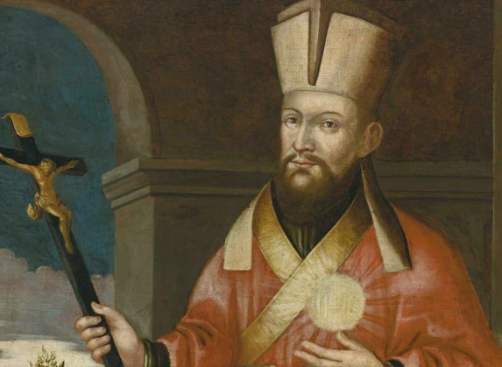

Retrato del misionero jesuita lituano Andrius Rudamina. |

Crédito: Museo Nacional de Varsovia en Polonia (Dominio Púbico).

**León XIV alaba la “paciencia e ingenio” de un misionero lituano que evangelizó China hace 400 años**

Telegrama del Santo Padre, firmado por el cardenal secretario de Estado Pietro Parolin, a los participantes en la celebración del 400 aniversario de la llegada a la India del primer lituano, el padre Andrius Rudamina, S.J.:

**SU EXCELENCIA**

**CARDENAL FILIPE NERI ANTÓNIO SEBASTIÃO ROSÁRIO FERRÃO**

**ARZOBISPO DE GOA Y DAMÃO**

SU SANTIDAD EL PAPA LEÓN XIV ENVÍA UN CORDIAL SALUDO Y MEJORES DESEOS A TODOS LOS REUNIDOS EN LA CATEDRAL DE LA VIEJA GOA PARA CONMEMORAR EL CUARTO CENTENARIO DE LA LLEGADA A LA INDIA DEL PRIMER JESUITA LITUANO, EL PADRE ANDRIUS RUDAMINA. UNIÉNDOSE A VOSOTROS EN ACCIÓN DE GRACIAS A DIOS TODOPODEROSO POR EL TESTIMONIO DE ESTE SACERDOTE MISIONERO, CUYA FIRME FE CATÓLICA ES TODAVÍA VISIBLE HOY EN LITUANIA, SU SANTIDAD REZA PARA QUE LA CELEBRACIÓN DE TANTA GENEROSIDAD Y VALENTÍA AL LLEVAR EL MENSAJE SALVÍFICO DEL EVANGELIO A TODOS LOS PUEBLOS ANIME A MUCHOS EN NUESTRO TIEMPO A RESPONDER CON IGUAL PACIENCIA Y PERSPICACIA A LA TAREA DE LA EVANGELIZACIÓN. CONFÍA, ADEMÁS, EN QUE, SOBRE LA BASE DEL CELO MISIONERO DEL PADRE RUDAMINA Y DE SU EXTRAORDINARIO LEGADO DE DIÁLOGO E INTEGRACIÓN CULTURAL, LOS CRISTIANOS DE ESTA IGLESIA LOCAL SE SIENTAN ALENTADOS, ESPECIALMENTE EN ESTE AÑO JUBILAR CENTRADO EN LA ESPERANZA, A PROMOVER UN DIÁLOGO ECUMÉNICO E INTERRELIGIOSO QUE PUEDA SERVIR A TODA LA SOCIEDAD COMO MODELO DE ARMONÍA FRATERNA, RECONCILIACIÓN Y CONCORDIA. CON ESTOS SENTIMIENTOS, EL SANTO PADRE IMPARTE CORDIALMENTE A LOS PRESENTES SU BENDICIÓN APOSTÓLICA, QUE DE BUEN GRADO EXTIENDE A SUS FAMILIAS, COMO PRENDA DE ALEGRÍA Y PAZ EN NUESTRO SEÑOR JESUCRISTO.

*CARDENAL PIETRO PAROLIN*

*SECRETARIO DE ESTADO*

[01014-ES.01] [Texto original: inglés - Traducción de trabajo]

**El Papa: religiones que dialogan son un modelo de armonía para la sociedad**

En un telegrama firmado por el cardenal Parolin, León XIV escribe al cardenal Sebastião do Rosário Ferrão con motivo de las celebraciones por los 400 años de la llegada a la India del primer jesuita lituano, el padre Rudamina: su testimonio «*anima a muchos en nuestro tiempo a responder con igual paciencia e ingenio a la tarea de la evangelización*».

**Alessandro De Carolis - Ciudad del Vaticano – 25/08/2025**

Nueve mil kilómetros. Esa es la distancia que recorrió el jesuita Andrius Rudamina, de 29 años, desde su tierra natal, Lituania, hasta llegar a Goa, en la India, junto con 11 hermanos portugueses. Es el 22 de agosto de 1625 y es la primera vez que un hijo de San Ignacio de Loyola pisa el inmenso subcontinente indio. Allí permanecerá solo unos meses, lo suficiente para ganarse el aprecio de todos por su atención y solidaridad hacia los pobres y los enfermos. Un pedazo de la historia de la Iglesia que se celebra con todos los honores, 400 años después de aquel acontecimiento, en la catedral de Old Goa, acompañado por la bendición de León XIV.

**Herencia de diálogo e integración cultural**

En un telegrama firmado por el cardenal secretario de Estado Pietro, Pietro Parolin, y dirigido al cardenal arzobispo de Goa y Damão, Sebastião do Rosário Ferrão, el Papa recuerda el testimonio del padre Rudamina, «cuya firme fe católica —escribe— sigue siendo visible hoy en día en Lituania» y cuyo «legado de diálogo e integración cultural» sigue siendo «extraordinario». Si bien el padre del religioso, un noble de un pueblo cercano a Vilna, hubiera querido que Andrius fuera un brillante estadista, la decisión de consagrarse a Dios ha dado a la Iglesia un testigo de quien el Papa León evidencia la «paciencia» e «ingenio» demostrados en la difusión de la palabra de Cristo y, al mismo tiempo, la esperanza de que «tanta generosidad y valentía» anime «a muchos en nuestro tiempo a responder con igual paciencia e ingenio a la tarea de la evangelización».

León XIV concluye invitando a los cristianos de Goa, «especialmente en este año jubilar centrado en la esperanza», a promover «un diálogo tanto ecuménico como interreligioso que pueda servir a toda la sociedad como modelo de armonía fraterna, reconciliación y concordia».

**Recuperado de LA NACION / FORO – OPINIÓN – 16/08/2025, P. 27**

**Carlos Gardel, a 90 años de su muerte y a 22 de esta anécdota**

Por VÍCTOR CHACÓN RODRÍGUEZ, economista – [vchacón@gmail.com](mailto:vchacón@gmail.com) - Es director ejecutivo de la Cámara de Fondos de Inversión.

Mi suegro, Miguel Rojas Cervantes, era muy aficiona­do al tango. Prueba irrefutable es que a una de sus hijas la bautizó con el nombre de Argentina. En los años 50 del siglo pasa­do, formó parte de un club de tango: un pequeño grupo de jóvenes que se reunían en casa de alguno de ellos a escuchar discos de acetato y a compartir lo que habían leído o escuchado sobre sus canciones e intérpretes. Por eso, en reuniones familiares, cuando el tema surgía, siem­pre tenía detalles para con­tar, pese a que jamás conoció Argentina.

Recordaba que el día que murió Gardel (24 de junio de 1935), tenía como 11 años y, en su escuela, a media maña­na, la noticia corrió junto a la imagen de todas las maestras llorando desconsoladamente. Las clases se suspendieron y enviaron a todos a casa (¡a tal extremo había calado Gardel!).

En 2003, la Cámara Argenti­na de Fondos de Inversión nos facilitó una visita a Buenos Ai­res para concertar reuniones con entidades argentinas, e in­dagar sobre el funcionamiento de ese producto.

Terminada la agenda ofi­cial, quedaba un día libre y de­cidimos conocer la ciudad. Al­gunos sugerían ir a Caminito; otros, el Estadio Monumental y la Bombonera; otros, a puer­to Madero o a Palermo. Como mi suegro me pidió visitar el cementerio la Chacarita y to­marle una foto al mausoleo de Gardel, discretamente le dije al presidente de nuestra aso­ciación que me excusaba en las primeras horas y que luego me uniría al grupo, donde es­tuvieren.

Como su idea era mante­nernos como grupo en todo momento, le comentó al resto del curioso encargo y, por su­puesto, se extrañaron de que pensara ir a un cementerio ha­biendo mejores lugares.

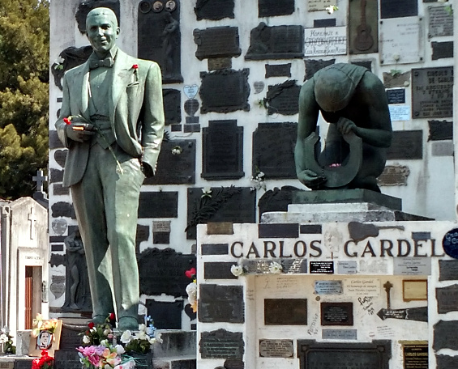Dado que yo sostenía el compromiso adquirido, pro­puso a todos ir brevemente al camposanto y luego a otros destinos. Algunos, no muy con­vencidos; otros, resignados, lo cierto es que todo el grupo ter­minó en la tumba de Gardel.

Durante el recorrido, y aun en el cementerio, me decían que era surrealismo: un grupo de ejecutivos viajan desde Cos­ta Rica a visitar un cementerio en Buenos Aires, una mañana de primavera, llegando con casi 70 años de retraso al fu­neral del difunto. Uno bromeó con que era un dejó vu de la infancia, de cuando veía en la tele La familia Münster y los personajes iban de vacaciones al cementerio.

Al final, nos tomamos fotos con la estatua de Gardel, con el cigarrillo encendido entre los dedos, como dicta la tradición. Entre centenares de placas de todo el mundo, localizamos una que dice: **“Carlos Gardel, El Zorzal Criollo, de sus admi­radores de Costa Rica”.**

Luego, un colega le dijo a otro: “Tómame una foto con Gardel para mandársela al suegro de Víctor”. Y otro aña­dió: “Víctor, si calculás el costo del tiempo en este camposanto al salario por hora que cada uno devenga, más los gastos del viaje, era más barato invi­tar a tu suegro con todo pago”.

Algunos reían: “Nadie en la oficina me creerá que vine a un cementerio en una ra­diante mañana bonaerense”. Y uno más agregó: “Esta foto­grafía convencerá a mi esposa de nuestra buena conducta, pues suele dudar de los moti­vos de nuestros viajes de tra­bajo”.

Así como estos, muchos charrasquillos surgieron por la famosa visita al cementerio. En junio pasado, Gardel cumplió 90 años de su deceso. Al revisar las fotos de aquella mañana del 2003, evoco el re­cuerdo del buen rato que pasa­mos al visitar el mausoleo de Gardel y la satisfacción de mi suegro con las fotos y anécdo­tas que le llevé.

Al notar la alegría casi devocional con la que me pre­guntaba detalles, pensaba en lo mucho que él habría anhelado conocer la cuna del tango. A mí, por el resto de la vida, escuchar un tango me conectará de inmediato con su recuerdo.



